**

**Fondazione LE MADRI**

**RICONOSCIMENTO ED USO DELLE ERBE SPONTANEE**

**Incontro teorico-pratico**

**Presso la sede della Fondazione LE MADRI a Rolo (RE), in via Porto 4**

**Sabato 15 Marzo 2025, dalle 9:30 alle 18:00**

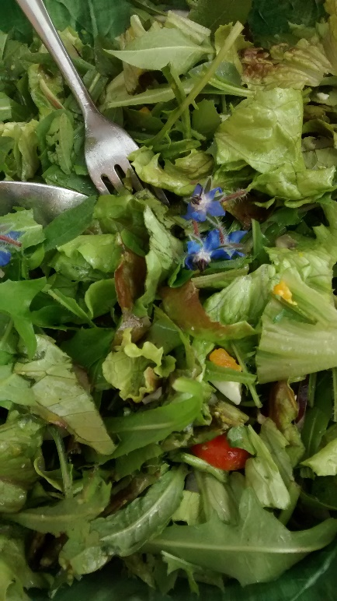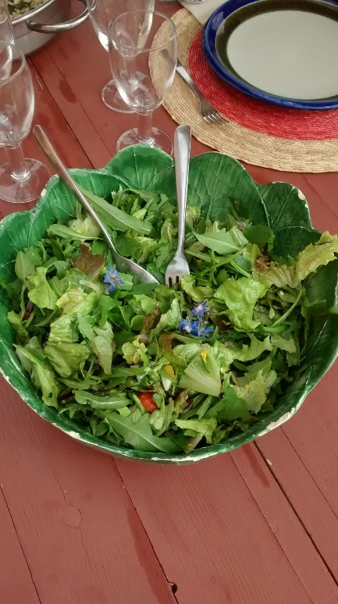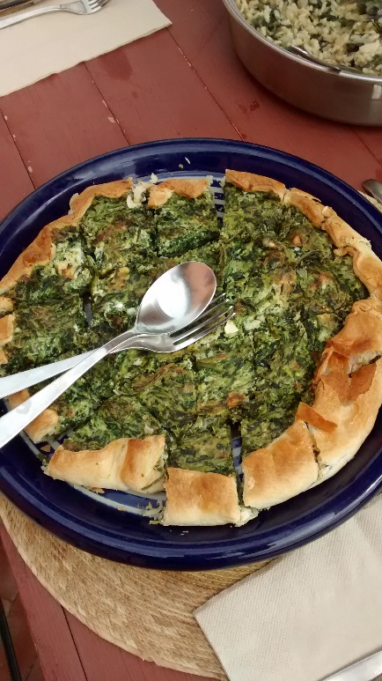

**Con Fabio Fioravanti ed Elena Callegaro**

**Il corso sull’agricoltura di Rudolf Steiner del 1924 fu definito “un nuovo inizio strappato al declino dell’Occidente” poiché l’esclusivo orientamento verso la tecnica, la scienza materialista e la redditività come unico obiettivo ha condotto l’agricoltore al forzato impiego dei prodotti dell’industria chimica e al rapido declino delle antiche capacità contadine. La coltivazione della Terra non è solamente un settore dell’economia, ma è la più alta possibilità umana di favorire e assecondare la Natura. Il contadino non può non conoscere le leggi e le dinamiche naturali, ed è per questo che in molte tradizioni è il lavoratore più vicino alle Divinità.**

**Con la moderna agricoltura industriale è venuto meno il dialogo tra i vari saperi e si è arrivati ad avere una estrema specializzazione delle scienze agrarie e, al tempo stesso, una perdita di visione olistica e organica. Non si tratta di nostalgia verso un mondo che non c’è più, ma si tratta di stabilire un nuovo rapporto con il vivente, rigenerato e rigenerante (e meno distruttivo).**

**Si è persa dunque la facoltà (tra le altre) di conoscere e utilizzare la flora spontanea delle campagne, sia per quanto riguarda gli usi culinari, sia per l’utilizzo in ambito agricolo. Si è persa anche la capacità di comprendere il linguaggio ed il senso di un’erba, poiché diverse specie sono indicatrici delle condizioni del terreno.**

**Attraverso il mondo delle piante è possibile ristabilire un rapporto intimo e diretto con la Natura. Inoltre la gestione intelligente del regno vegetale pone le basi per la miglior attività della fauna utile (favorendo insetti e altri organismi utili).**

**ARGOMENTI PRINCIPALI (TEORIA E PRATICA)**

* ***Riconoscimento delle erbe spontanee (con escursione).***
* ***Cenni di botanica. La Natura e le sue forme.***
* ***Gli usi culinari: come usare varie erbe in cucina.***
* ***La raccolta e la conservazione delle erbe.***
* ***Le piante indicatrici.***
* ***Utilizzare gli strumenti che la Natura mette a disposizione, a basso costo e km zero.***

**Insieme realizzeremo alcune ricette a base di erbe e faremo una passeggiata in mezzo al verde per conoscere e riconoscere la flora spontanea delle nostre campagne. Presso il parco della Fondazione Le Madri potremo apprezzare la bellezza del Regno Vegetale durante la fase del risveglio primaverile della Natura.**

**Contestualizzeremo anche l’uso dei vari organi vegetali (radice, foglia, fiore, frutto/seme).**

***ORE 9:00 ARRIVO E REGISTRAZIONE DEI PARTECIPANTI***

***ORE 9:30 INIZIO ATTIVITA’***

***ORE 13,00 PRANZO***

***ORE 14,30 PROSECUZIONE ATTIVITA’***

***ORE 16,30 PAUSA CAFFE’***

***ORE 18,00 CONCLUSIONE***

**L’ISCRIZIONE E’ OBBLIGATORIA**

**Per l'iscrizione si richiede il versamento anticipato della quota di partecipazione tramite bonifico bancario sull'IBAN di FONDAZIONE LE MADRI:**

**IT 11Z0538766440000001255289**

**Quota di partecipazione per la giornata 70,00 euro (pasto escluso).**

**L'iscrizione al corso sarà considerata valida e confermata tramite e-mail previo versamento della quota di partecipazione.**

**Per l’iscrizione è necessario compilare il modulo di iscrizione ai corsi che troverete sul nostro sito: www.fondazionelemadri.it, verificando con attenzione la correttezza dei dati inseriti.**

**Sarà attivo il servizio di ristorazione interna con prodotti biodinamici e biologici (pranzo).**

**Vi preghiamo, per motivi organizzativi, di prenotare il pasto al momento dell’iscrizione. Il costo del pasto è 18,00 euro da versare al momento dell’arrivo la mattina del corso.**

**Per motivi di tempo legati al rispetto del programma non sarà possibile preparare pietanze o altri piatti diversi dal menu di giornata. Grazie per la collaborazione!**

**Termine iscrizioni 8 Marzo 2025.**

**Per raggiungerci:** da autostrada A22 (autostrada del Brennero) prendere uscita Rolo-Reggiolo, poi seguire direzione Rolo avanti 3 km (la Fondazione si trova prima del paese, sulla sinistra) in via Porto n. 4

***Alberghi (prenotarsi autonomamente)***

**ROLO**(200 m)

B&B Portale dei Soli, corso Repubblica 23 - tel. 331 1303065

B&B Reboglio, via C. Battisti 59 - tel 0522 666913 - 338 6755342

Agriturismo Dosso al Porto, via Porto 16 - tel. 333 3507499

**NOVI DI MODENA**(4 km)

B&B L’Alloro, via Martiri della Libertà 19 - tel. 347 3299033 - 339 4822910

B&B Ponte Catena 45 - tel. 339 6164014 - 059 676160 – 3486722878

**FABBRICO**(5 km)

Agriturismo *Vitae*, via Naviglio 11- tel. 370 3691626

Albergo Soliani, via Giacomo Matteotti 10 - tel. 0522 665915

Hotel San Genesio, via Piave 35 - tel. 0522 665240

**REGGIOLO**(4 km)

Agriturismo Lucchetta, via San Venerio 86 - tel. 0522 971150 - 339 6377675

B&B La Casa di Cecilia, via Aurelia 4 - tel. 338 8314216

B&B Loghino Moretti, Strada Caselli 2 - tel. 347 6424960 - 347 2482537

Hotel Villa Nabila, via G. Marconi 4 - tel. 0522 973197

Hotel Gonzaga, via P. Malagoli 5 - tel. 0522 974737

Albergo Fonda, via Guastalla 343 - tel. 0522 975300 - 338 6691385

B&B in via Caboto 2, zona ind. Ranaro - tel. 0522 973001 - 340 3853292

Agriturismo Boschi, via Cattanea 54 - tel. 0522 972745

**BRUGNETO (Reggiolo)**

Albergo Fonda, via Guastalla 341 - tel. 0522 975300 - 338 6691385

**PEGOGNAGA**(10 km) Hotel 900, via N. Sauro 1 - tel. 0376 55063

*